Таблица 1
Элемент: "Запрос на предоставление сведений ГКН"
Код: RequestGKN
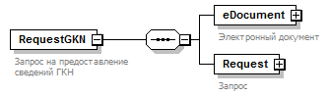
Содержание элемента | Тип | Формат | Наименование | Дополнительная информация
eDocument | О | S | Электронный документ | См. Таблица 2
Request | О | S | Запрос | См. Таблица 3

Таблица 2
Элемент: "Электронный документ"
Код: eDocument
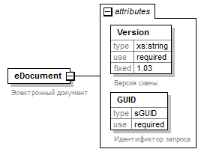
Содержание элемента | Тип | Формат | Наименование | Дополнительная информация
Version | ОА | Т | Версия схемы | Значение всегда 1.03.
GUID | ОА | Т(36) | Идентификтор запроса

Таблица 3
Элемент: "Запрос"
Код: Request
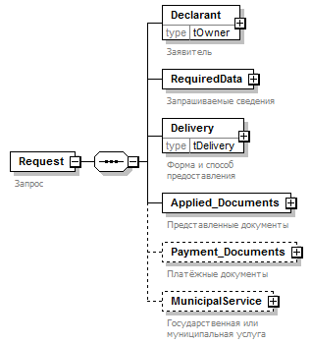
Содержание элемента | Тип | Формат | Наименование | Дополнительная информация
Declarant | О | S | Заявитель | См. Таблица 4
RequiredData | О | S | Запрашиваемые сведения | См. Таблица 32
Delivery | О | S | Форма и способ предоставления | См. Таблица 44
Applied_Documents | О | S | Представленные документы | См. Таблица 45
Payment_Documents | Н | S | Платёжные документы | См. Таблица 47
MunicipalService | Н | S | Государственная или муниципальная услуга | См. Таблица 49

Таблица 4
Элемент: "Заявитель"
Код: Declarant
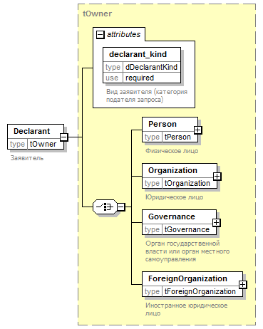
Содержание элемента | Тип | Формат | Наименование | Дополнительная информация
declarant_kind | ОА | К | Вид заявителя (категория подателя запроса) | См. справочник Таблица 69
Person | УО | S | Физическое лицо | См. Таблица 5
Organization | УО | S | Юридическое лицо | См. Таблица 29
Governance | УО | S | Орган государственной власти или орган местного самоуправления | См. Таблица 30
ForeignOrganization | УО | S | Иностранное юридическое лицо | См. Таблица 31

Таблица 5
Элемент: "Физическое лицо"
Код: Person
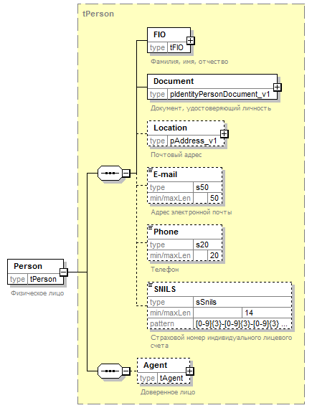
Содержание элемента | Тип | Формат | Наименование | Дополнительная информация
FIO | О | S | Фамилия, имя, отчество | См. Таблица 6
Document | О | S | Документ, удостоверяющий личность | См. Таблица 7
Location | Н | S | Почтовый адрес | См. Таблица 8
E-mail | Н | Т(50) | Адрес электронной почты
Phone | Н | Т(20) | Телефон
SNILS | Н | Т(14) | Страховой номер индивидуального лицевого счета
Agent | Н | S | Доверенное лицо | См. Таблица 19

Таблица 6
Элемент: "Фамилия, имя, отчество"
Код: FIO
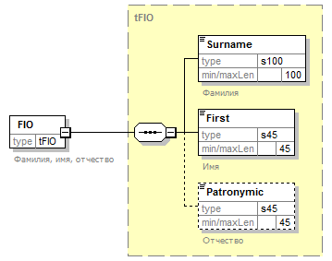
Содержание элемента | Тип | Формат | Наименование | Дополнительная информация
Surname | О | Т(100) | Фамилия
First | О | Т(45) | Имя
Patronymic | Н | Т(45) | Отчество

Таблица 7
Элемент: "Документ, удостоверяющий личность"
Код: Document
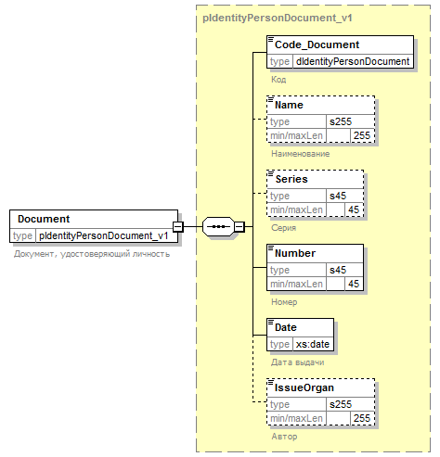
Содержание элемента | Тип | Формат | Наименование | Дополнительная информация
Code_Document | О | К | Код | См. справочник Таблица 66
Name | Н | Т(255) | Наименование
Series | Н | Т(45) | Серия
Number | О | Т(45) | Номер
Date | О | D | Дата выдачи
IssueOrgan | Н | Т(255) | Автор

Таблица 8
Элемент: "Почтовый адрес"
Код: Location
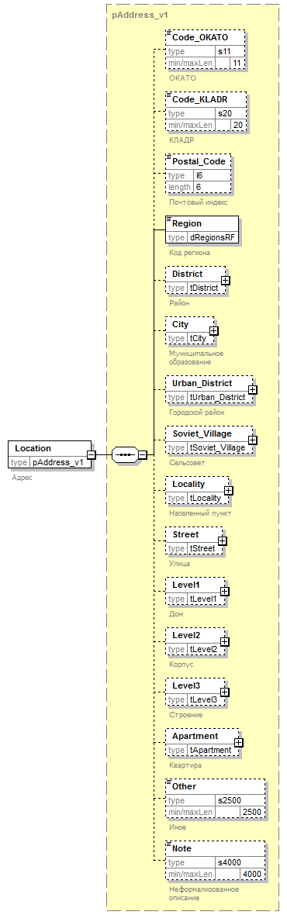
Содержание элемента | Тип | Формат | Наименование | Дополнительная информация
Code_OKATO | Н | Т(11) | ОКАТО
Code_KLADR | Н | Т(20) | КЛАДР
Postal_Code | Н | Т(6) | Почтовый индекс
Region | О | К | Код региона | См. справочник Таблица 53
District | Н | S | Район | См. Таблица 9
City | Н | S | Муниципальное образование | См. Таблица 10
Urban_District | Н | S | Городской район | См. Таблица 11
Soviet_Village | Н | S | Сельсовет | См. Таблица 12
Locality | Н | S | Населенный пункт | См. Таблица 13
Street | Н | S | Улица | См. Таблица 14
Level1 | Н | S | Дом | См. Таблица 15
Level2 | Н | S | Корпус | См. Таблица 16
Level3 | Н | S | Строение | См. Таблица 17
Apartment | Н | S | Квартира | См. Таблица 18
Other | Н | Т(2500) | Иное
Note | Н | Т(4000) | Неформализованное описание

Таблица 9
Элемент: "Район"
Код: District
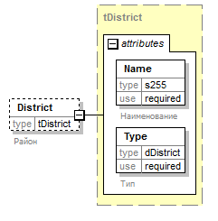
Содержание элемента | Тип | Формат | Наименование | Дополнительная информация
Name | ОА | Т(255) | Наименование
Type | ОА | К | Тип | См. справочник Таблица 57

Таблица 10
Элемент: "Муниципальное образование"
Код: City
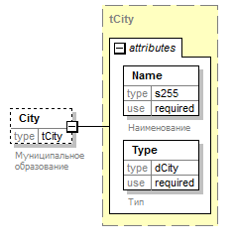
Содержание элемента | Тип | Формат | Наименование | Дополнительная информация
Name | ОА | Т(255) | Наименование
Type | ОА | К | Тип | См. справочник Таблица 51

Таблица 11
Элемент: "Городской район"
Код: Urban_District
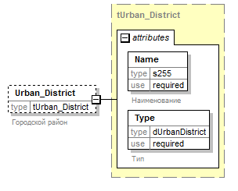
Содержание элемента | Тип | Формат | Наименование | Дополнительная информация
Name | ОА | Т(255) | Наименование
Type | ОА | К | Тип | См. справочник Таблица 58

Таблица 12
Элемент: "Сельсовет"
Код: Soviet_Village
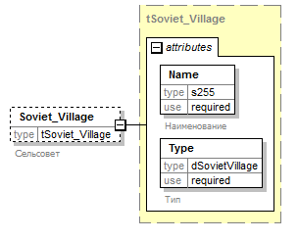
Содержание элемента | Тип | Формат | Наименование | Дополнительная информация
Name | ОА | Т(255) | Наименование
Type | ОА | К | Тип | См. справочник Таблица 59

Таблица 13
Элемент: "Населенный пункт"
Код: Locality
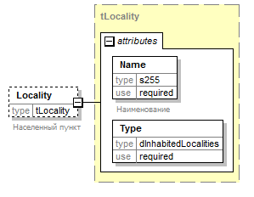
Содержание элемента | Тип | Формат | Наименование | Дополнительная информация
Name | ОА | Т(255) | Наименование
Type | ОА | К |  | См. справочник Таблица 56

Таблица 14
Элемент: "Улица"
Код: Street
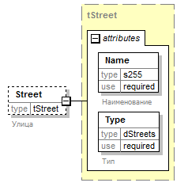
Содержание элемента | Тип | Формат | Наименование | Дополнительная информация
Name | ОА | Т(255) | Наименование
Type | ОА | К | Тип | См. справочник Таблица 61

Таблица 15
Элемент: "Дом"
Код: Level1
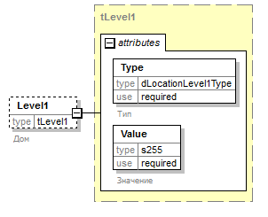
Содержание элемента | Тип | Формат | Наименование | Дополнительная информация
Type | ОА | К | Тип | См. справочник Таблица 52
Value | ОА | Т(255) | Значение

Таблица 16
Элемент: "Корпус"
Код: Level2
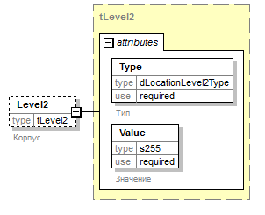
Содержание элемента | Тип | Формат | Наименование | Дополнительная информация
Type | ОА | К | Тип | См. справочник Таблица 60
Value | ОА | Т(255) | Значение

Таблица 17
Элемент: "Строение"
Код: Level3
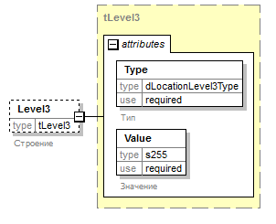
Содержание элемента | Тип | Формат | Наименование | Дополнительная информация
Type | ОА | К | Тип | См. справочник Таблица 62
Value | ОА | Т(255) | Значение

Таблица 18
Элемент: "Квартира"
Код: Apartment
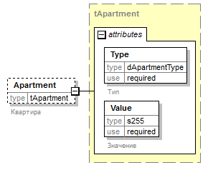
Содержание элемента | Тип | Формат | Наименование | Дополнительная информация
Type | ОА | К | Тип | См. справочник Таблица 55
Value | ОА | Т(255) | Значение

Таблица 19
Элемент: "Доверенное лицо"
Код: Agent
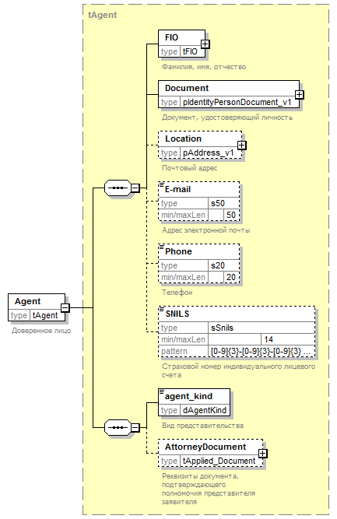
Содержание элемента | Тип | Формат | Наименование | Дополнительная информация
FIO | О | S | Фамилия, имя, отчество | См. Таблица 6
Document | О | S | Документ, удостоверяющий личность | См. Таблица 7
Location | Н | S | Почтовый адрес | См. Таблица 8
E-mail | Н | Т(50) | Адрес электронной почты
Phone | Н | Т(20) | Телефон
SNILS | Н | Т(14) | Страховой номер индивидуального лицевого счета
agent_kind | О | К | Вид представительства | См. справочник Таблица 68
AttorneyDocument | Н | S | Реквизиты документа, подтверждающего полномочия представителя заявителя | См. Таблица 20

Таблица 20
Элемент: "Реквизиты документа, подтверждающего полномочия представителя заявителя"
Код: AttorneyDocument
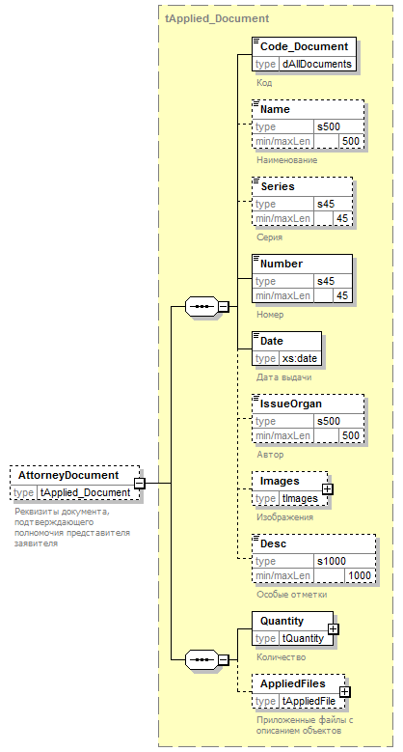
Содержание элемента | Тип | Формат | Наименование | Дополнительная информация
Code_Document | О | К | Код | См. справочник Таблица 67
Name | Н | Т(500) | Наименование
Series | Н | Т(45) | Серия
Number | О | Т(45) | Номер
Date | О | D | Дата выдачи
IssueOrgan | Н | Т(500) | Автор
Images | Н | S | Изображения | См. Таблица 21
Desc | Н | Т(1000) | Особые отметки
Quantity | О | S | Количество | См. Таблица 23
AppliedFiles | Н | S | Приложенные файлы с описанием объектов | См. Таблица 27

Таблица 21
Элемент: "Изображения"
Код: Images
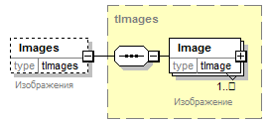
Содержание элемента | Тип | Формат | Наименование | Дополнительная информация
Image | ОМ | S | Изображение | См. Таблица 22

Таблица 22
Элемент: "Изображение"
Код: Image
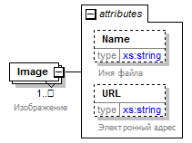
Содержание элемента | Тип | Формат | Наименование | Дополнительная информация
Name | НА | Т(255) | Имя файла
URL | НА | Т(255) | Электронный адрес

Таблица 23
Элемент: "Количество"
Код: Quantity
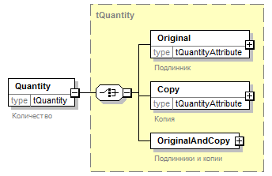
Содержание элемента | Тип | Формат | Наименование | Дополнительная информация
Original | УО | S | Подлинник | См. Таблица 24
Copy | УО | S | Копия | См. Таблица 25
OriginalAndCopy | УО | S | Подлинники и копии | См. Таблица 26

Таблица 24
Элемент: "Подлинник"
Код: Original
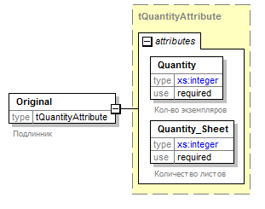
Содержание элемента | Тип | Формат | Наименование | Дополнительная информация
Quantity | ОА | N(6) | Кол-во экземпляров
Quantity_Sheet | ОА | N(6) | Количество листов

Таблица 25
Элемент: "Копия"
Код: Copy
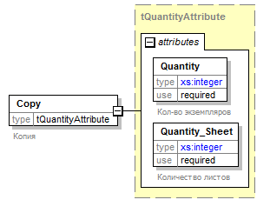
Содержание элемента | Тип | Формат | Наименование | Дополнительная информация
Quantity | ОА | N(6) | Кол-во экземпляров
Quantity_Sheet | ОА | N(6) | Количество листов

Таблица 26
Элемент: "Подлинники и копии"
Код: OriginalAndCopy
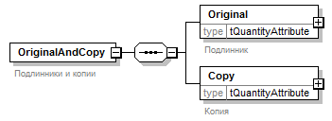
Содержание элемента | Тип | Формат | Наименование | Дополнительная информация
Original | О | S | Подлинник | См. Таблица 24
Copy | О | S | Копия | См. Таблица 25

Таблица 27
Элемент: "Приложенные файлы с описанием объектов"
Код: AppliedFiles
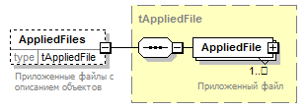
Содержание элемента | Тип | Формат | Наименование | Дополнительная информация
AppliedFile | ОМ | S | Приложенный файл | См. Таблица 28

Таблица 28
Элемент: "Приложенный файл"
Код: AppliedFile
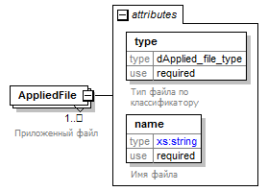
Содержание элемента | Тип | Формат | Наименование | Дополнительная информация
type | ОА | К | Тип файла по классификатору | См. справочник Таблица 54
name | ОА | Т(255) | Имя файла

Таблица 29
Элемент: "Юридическое лицо"
Код: Organization
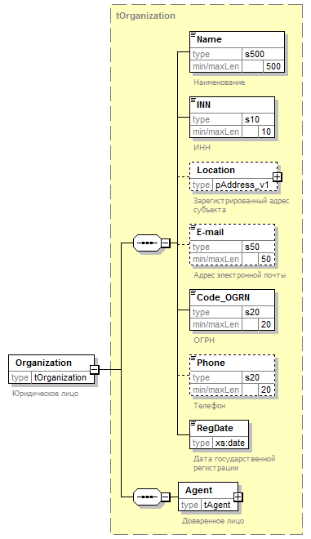
Содержание элемента | Тип | Формат | Наименование | Дополнительная информация
Name | О | Т(500) | Наименование
INN | О | Т(10) | ИНН
Location | Н | S | Зарегистрированный адрес субъекта | См. Таблица 8
E-mail | Н | Т(50) | Адрес электронной почты
Code_OGRN | О | Т(20) | ОГРН
Phone | Н | Т(20) | Телефон
RegDate | О | D | Дата государственной регистрации
Agent | О | S | Доверенное лицо | См. Таблица 19

Таблица 30
Элемент: "Орган государственной власти или орган местного самоуправления"
Код: Governance
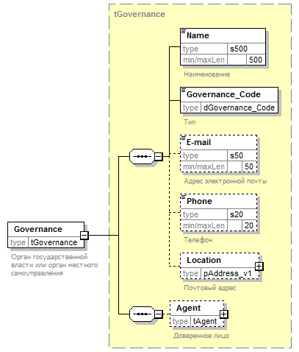
Содержание элемента | Тип | Формат | Наименование | Дополнительная информация
Name | О | Т(500) | Наименование
Governance_Code | О | К | Тип | См. справочник Таблица 65
E-mail | Н | Т(50) | Адрес электронной почты
Phone | Н | Т(20) | Телефон
Location | Н | S | Почтовый адрес | См. Таблица 8
Agent | Н | S | Доверенное лицо | См. Таблица 19

Таблица 31
Элемент: "Иностранное юридическое лицо"
Код: ForeignOrganization
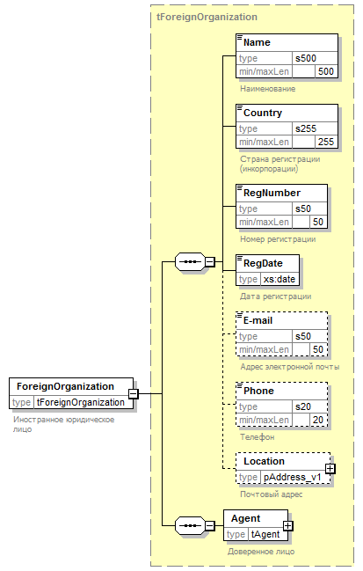
Содержание элемента | Тип | Формат | Наименование | Дополнительная информация
Name | О | Т(500) | Наименование
Country | О | Т(255) | Страна регистрации (инкорпорации)
RegNumber | О | Т(50) | Номер регистрации
RegDate | О | D | Дата регистрации
E-mail | Н | Т(50) | Адрес электронной почты
Phone | Н | Т(20) | Телефон
Location | Н | S | Почтовый адрес | См. Таблица 8
Agent | О | S | Доверенное лицо | См. Таблица 19

Таблица 32
Элемент: "Запрашиваемые сведения"
Код: RequiredData
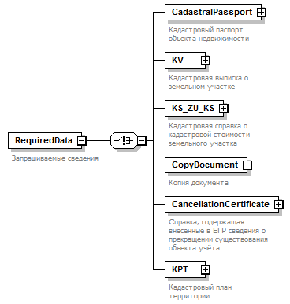
Содержание элемента | Тип | Формат | Наименование | Дополнительная информация
CadastralPassport | УО | S | Кадастровый паспорт объекта недвижимости | См. Таблица 33
KV | УО | S | Кадастровая выписка о земельном участке | См. Таблица 36
KS_ZU_KS | УО | S | Кадастровая справка о кадастровой стоимости земельного участка | См. Таблица 38
CopyDocument | УО | S | Копия документа | См. Таблица 39
CancellationCertificate | УО | S | Справка, содержащая внесённые в ЕГР сведения о прекращении существования объекта учёта | См. Таблица 41
KPT | УО | S | Кадастровый план территории | См. Таблица 43

Таблица 33
Элемент: "Кадастровый паспорт объекта недвижимости"
Код: CadastralPassport
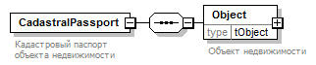
Содержание элемента | Тип | Формат | Наименование | Дополнительная информация
Object | О | S | Объект недвижимости | См. Таблица 34

Таблица 34
Элемент: "Объект недвижимости"
Код: Object
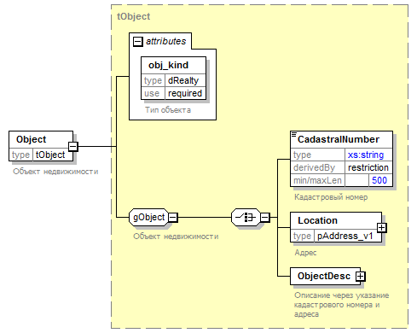
Содержание элемента | Тип | Формат | Наименование | Дополнительная информация
obj_kind | ОА | К | Тип объекта | См. справочник Таблица 63
CadastralNumber | УО | Т(500) | Кадастровый номер
Location | УО | S | Адрес | См. Таблица 8
ObjectDesc | УО | S | Описание через указание кадастрового номера и адреса | См. Таблица 35

Таблица 35
Элемент: "Описание через указание кадастрового номера и адреса"
Код: ObjectDesc
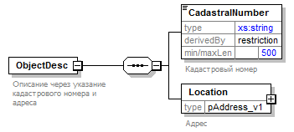
Содержание элемента | Тип | Формат | Наименование | Дополнительная информация
CadastralNumber | О | Т(500) | Кадастровый номер
Location | О | S | Адрес | См. Таблица 8

Таблица 36
Элемент: "Кадастровая выписка о земельном участке"
Код: KV
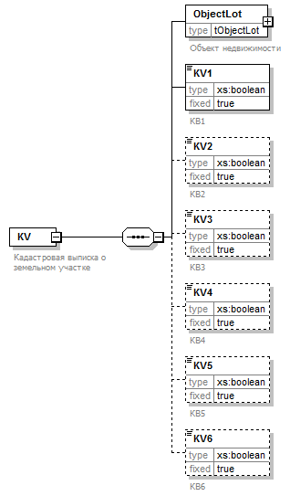
Содержание элемента | Тип | Формат | Наименование | Дополнительная информация
ObjectLot | О | S | Объект недвижимости | См. Таблица 37
KV1 | О | B | КВ1 | Значение всегда true.
KV2 | Н | B | КВ2 | Значение всегда true.
KV3 | Н | B | КВ3 | Значение всегда true.
KV4 | Н | B | КВ4 | Значение всегда true.
KV5 | Н | B | КВ5 | Значение всегда true.
KV6 | Н | B | КВ6 | Значение всегда true.

Таблица 37
Элемент: "Объект недвижимости"
Код: ObjectLot
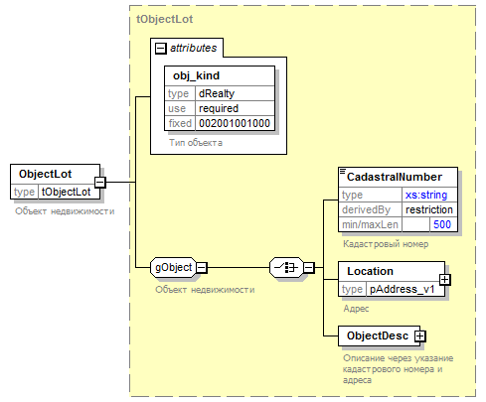
Содержание элемента | Тип | Формат | Наименование | Дополнительная информация
obj_kind | ОА | К | Тип объекта | См. справочник Таблица 63
CadastralNumber | УО | Т(500) | Кадастровый номер
Location | УО | S | Адрес | См. Таблица 8
ObjectDesc | УО | S | Описание через указание кадастрового номера и адреса | См. Таблица 35

Таблица 38
Элемент: "Кадастровая справка о кадастровой стоимости земельного участка"
Код: KS_ZU_KS
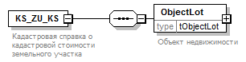
Содержание элемента | Тип | Формат | Наименование | Дополнительная информация
ObjectLot | О | S | Объект недвижимости | См. Таблица 37

Таблица 39
Элемент: "Копия документа"
Код: CopyDocument
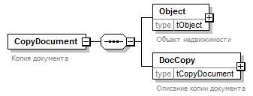
Содержание элемента | Тип | Формат | Наименование | Дополнительная информация
Object | О | S | Объект недвижимости | См. Таблица 34
DocCopy | О | S | Описание копии документа | См. Таблица 40

Таблица 40
Элемент: "Описание копии документа"
Код: DocCopy
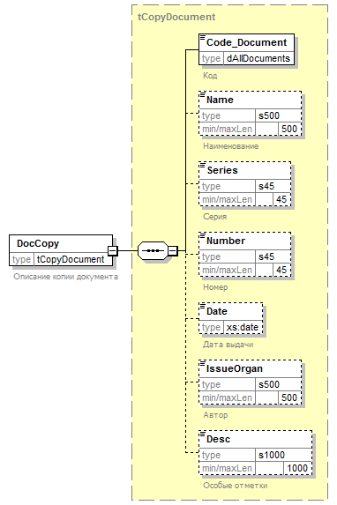
Содержание элемента | Тип | Формат | Наименование | Дополнительная информация
Code_Document | О | К | Код | См. справочник Таблица 67
Name | Н | Т(500) | Наименование
Series | Н | Т(45) | Серия
Number | Н | Т(45) | Номер
Date | Н | D | Дата выдачи
IssueOrgan | Н | Т(500) | Автор
Desc | Н | Т(1000) | Особые отметки

Таблица 41
Элемент: "Справка, содержащая внесённые в ЕГР сведения о прекращении существования объекта учёта"
Код: CancellationCertificate
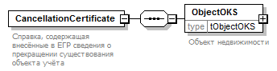
Содержание элемента | Тип | Формат | Наименование | Дополнительная информация
ObjectOKS | О | S | Объект недвижимости | См. Таблица 42

Таблица 42
Элемент: "Объект недвижимости"
Код: ObjectOKS
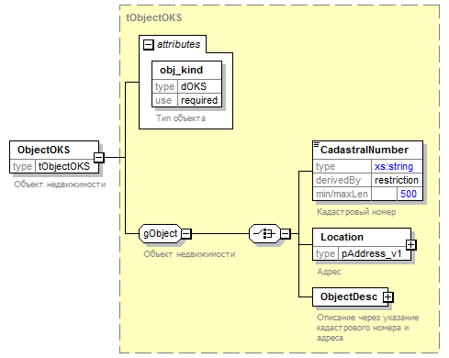
Содержание элемента | Тип | Формат | Наименование | Дополнительная информация
obj_kind | ОА | К | Тип объекта | См. справочник Таблица 64
CadastralNumber | УО | Т(500) | Кадастровый номер
Location | УО | S | Адрес | См. Таблица 8
ObjectDesc | УО | S | Описание через указание кадастрового номера и адреса | См. Таблица 35

Таблица 43
Элемент: "Кадастровый план территории"
Код: KPT
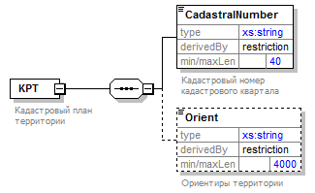
Содержание элемента | Тип | Формат | Наименование | Дополнительная информация
CadastralNumber | О | Т(40) | Кадастровый номер кадастрового квартала
Orient | Н | Т(4000) | Ориентиры территории

Таблица 44
Элемент: "Форма и способ предоставления"
Код: Delivery
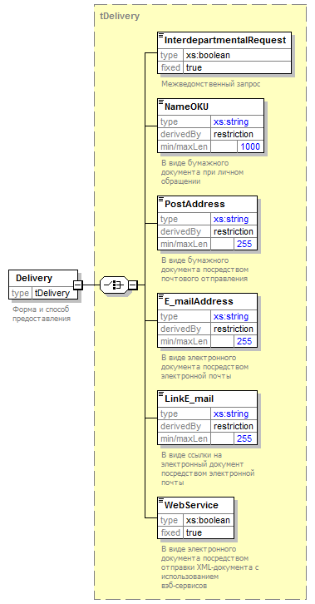
Содержание элемента | Тип | Формат | Наименование | Дополнительная информация
InterdepartmentalRequest | УО | B | Межведомственный запрос | Значение всегда true.
NameOKU | УО | Т(1000) | В виде бумажного документа при личном обращении
PostAddress | УО | Т(255) | В виде бумажного документа посредством почтового отправления
E_mailAddress | УО | Т(255) | В виде электронного документа посредством электронной почты
LinkE_mail | УО | Т(255) | В виде ссылки на электронный документ посредством электронной почты
WebService | УО | B | В виде электронного документа посредством отправки XML-документа с использованием вэб-сервисов | Значение всегда true.

Таблица 45
Элемент: "Представленные документы"
Код: Applied_Documents
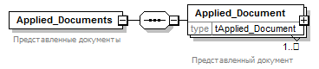
Содержание элемента | Тип | Формат | Наименование | Дополнительная информация
Applied_Document | ОМ | S | Представленный документ | См. Таблица 46

Таблица 46
Элемент: "Представленный документ"
Код: Applied_Document
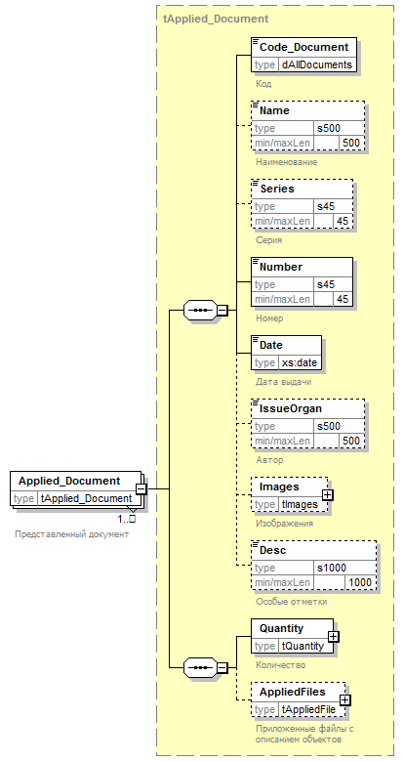
Содержание элемента | Тип | Формат | Наименование | Дополнительная информация
Code_Document | О | К | Код | См. справочник Таблица 67
Name | Н | Т(500) | Наименование
Series | Н | Т(45) | Серия
Number | О | Т(45) | Номер
Date | О | D | Дата выдачи
IssueOrgan | Н | Т(500) | Автор
Images | Н | S | Изображения | См. Таблица 21
Desc | Н | Т(1000) | Особые отметки
Quantity | О | S | Количество | См. Таблица 23
AppliedFiles | Н | S | Приложенные файлы с описанием объектов | См. Таблица 27

Таблица 47
Элемент: "Платёжные документы"
Код: Payment_Documents
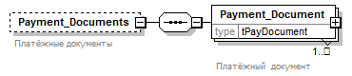
Содержание элемента | Тип | Формат | Наименование | Дополнительная информация
Payment_Document | ОМ | S | Платёжный документ | См. Таблица 48

Таблица 48
Элемент: "Платёжный документ"
Код: Payment_Document
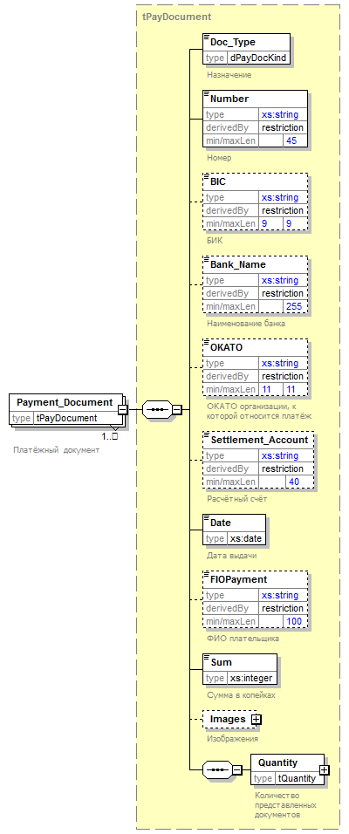
Содержание элемента | Тип | Формат | Наименование | Дополнительная информация
Doc_Type | О | К | Назначение | См. справочник Таблица 70
Number | О | Т(45) | Номер
BIC | Н | Т(9) | БИК
Bank_Name | Н | Т(255) | Наименование банка
OKATO | Н | Т(11) | ОКАТО организации, к которой относится платёж
Settlement_Account | Н | Т(40) | Расчётный счёт
Date | О | D | Дата выдачи
FIOPayment | Н | Т(100) | ФИО плательщика
Sum | О | N | Сумма в копейках
Images | Н | S | Изображения | См. Таблица 21
Quantity | О | S | Количество представленных документов | См. Таблица 23

Таблица 49
Элемент: "Государственная или муниципальная услуга"
Код: MunicipalService
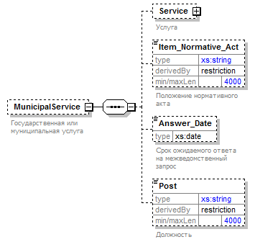
Содержание элемента | Тип | Формат | Наименование | Дополнительная информация
Service | Н | S | Услуга | См. Таблица 50
Item_Normative_Act | Н | Т(4000) | Положение нормативного акта
Answer_Date | Н | D | Срок ожидаемого ответа на межведомственный запрос
Post | Н | Т(4000) | Должность

Таблица 50
Элемент: "Услуга"
Код: Service
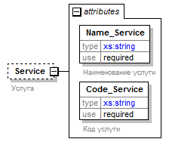
Содержание элемента | Тип | Формат | Наименование | Дополнительная информация
Name_Service | ОА | Т(1000) | Наименование услуги
Code_Service | ОА | Т(11) | Код услуги

Справочники

Справочник "3-й уровень - административно-территориальное образование (АТО) районного подчинения"
Таблица 51
Код | Значение
г | Город
пгт | Поселок городского типа
рп | Рабочий поселок
кп | Курортный поселок
дп | Дачный поселок
с/с | Сельсовет
с/а | Сельская администрация
с/о | Сельский округ
волость | Волость
п/о | Почтовое отделение
тер | Территория
сумон | Сумон
с/пос | Сельское поселение
с/мо | Сельское муниципальное образование
массив | Массив
п | Поселок

Справочник "Тип адресного элемента первого уровня"
Таблица 52
Код | Значение
д | Дом
ГСК | Гаражно-строительный кооператив
казарма | казарма
уч | Участок
вл | Владение
бокс | бокс
в/ч | военная часть
сооружение | сооружение

Справочник "Субъекты РФ"
Таблица 53
Код | Значение
01 | Республика Адыгея (Адыгея)
02 | Республика Башкортостан
03 | Республика Бурятия
04 | Республика Алтай
05 | Республика Дагестан
06 | Республика Ингушетия
07 | Кабардино-Балкарская Республика
08 | Республика Калмыкия
09 | Карачаево-Черкесская Республика
10 | Республика Карелия
11 | Республика Коми
12 | Республика Марий Эл
13 | Республика Мордовия
14 | Республика Саха (Якутия)
15 | Республика Северная Осетия-Алания
16 | Республика Татарстан (Татарстан)
17 | Республика Тыва
18 | Удмуртская Республика
19 | Республика Хакасия
20 | Чеченская Республика
21 | Чувашская Республика-Чувашия
22 | Алтайский край
23 | Краснодарский край
24 | Красноярский край
25 | Приморский край
26 | Ставропольский край
27 | Хабаровский край
28 | Амурская область
29 | Архангельская область
30 | Астраханская область
31 | Белгородская область
32 | Брянская область
33 | Владимирская область
34 | Волгоградская область
35 | Вологодская область
36 | Воронежская область
37 | Ивановская область
38 | Иркутская область
39 | Калининградская область
40 | Калужская область
41 | Камчатский край
42 | Кемеровская область
43 | Кировская область
44 | Костромская область
45 | Курганская область
46 | Курская область
47 | Ленинградская область
48 | Липецкая область
49 | Магаданская область
50 | Московская область
51 | Мурманская область
52 | Нижегородская область
53 | Новгородская область
54 | Новосибирская область
55 | Омская область
56 | Оренбургская область
57 | Орловская область
58 | Пензенская область
59 | Пермский край
60 | Псковская область
61 | Ростовская область
62 | Рязанская область
63 | Самарская область
64 | Саратовская область
65 | Сахалинская область
66 | Свердловская область
67 | Смоленская область
68 | Тамбовская область
69 | Тверская область
70 | Томская область
71 | Тульская область
72 | Тюменская область
73 | Ульяновская область
74 | Челябинская область
75 | Забайкальский край
76 | Ярославская область
77 | Москва
78 | Санкт-Петербург
79 | Еврейская автономная область
83 | Ненецкий автономный округ
86 | Ханты-Мансийский автономный округ - Югра
87 | Чукотский автономный округ
89 | Ямало-Ненецкий автономный округ
98 | Неопределено
99 | Значение отсутствует

Справочник "Типы приложенных файлов"
Таблица 54
Код | Значение
01 | Файл технического паспорта ОКС (TUOKS)
02 | Файл межевого плана (GKUZU)
03 | Координаты в формате mif
04 | Координаты в формате txt
05 | Технический план
06 | Доверенность

Справочник "Тип адресного уровня квартиры"
Таблица 55
Код | Значение
кв | Квартира
бокс | Бокс
к | Комната
пом | Помещение

Справочник "4-й уровень - тип населенного пункта"
Таблица 56
Код | Значение
аал | Аал
аул | Аул
волость | Волость
высел | Выселки(ок)
г | Город
д | Деревня
дп | Дачный поселок
ж/д_будка | Железнодорожная будка
ж/д_казарм | Железнодорожная казарма
ж/д_оп | ж/д остановочный (обгонный) пункт
ж/д_пост | Железнодорожный пост
ж/д_рзд | Железнодорожный разъезд
ж/д_ст | Железнодорожная станция
заимка | Заимка
казарма | Казарма
кп | Курортный поселок
м | Местечко
мкр | Микрорайон
нп | Населенный пункт
остров | Остров
п | Поселок
п/р | Планировочный район
п/ст | Поселок и(при) станция(и)
пгт | Поселок городского типа
починок | Починок
п/о | Почтовое отделение
промзона | Промышленная зона
рзд | Разъезд
рп | Рабочий поселок
с | Село
сл | Слобода
ст | Станция
ст-ца | Станица
у | Улус
х | Хутор
городок | Городок
тер | Территория
ж/д_платф | Железнодорожная платформа
кв-л | Квартал
арбан | Арбан
снт | Садовое некоммерческое товарищество
лпх | Леспромхоз
погост | Погост
кордон | Кордон
автодорога | Автодорога
жилрайон | Жилой район
жилзона | Жилая зона
массив | Массив

Справочник "2-й уровень - районы (улусы) республик, краев, областей, автономной области, автономных округов, входящих в состав Российской Федерации"
Таблица 57
Код | Значение
р-н | Район
у | Улус
тер | Территория
кожуун | Кожуун
АО | Автономный округ

Справочник "Городской район"
Таблица 58
Код | Значение
р-н | район

Справочник "Сельсовет"
Таблица 59
Код | Значение
с/с | Сельсовет

Справочник "Тип адресного элемента второго уровня"
Таблица 60
Код | Значение
корп | Корпус
д | Дом
уч | Участок
вл | Владение
гараж | Гараж
бокс | бокс
строение | строение
сооружение | сооружение

Справочник "5-й уровень - геоним (улицы городов, поселков городского типа и сельских населенных пунктов)"
Таблица 61
Код | Значение
аллея | Аллея
б-р | Бульвар
въезд | Въезд
дор | Дорога
жт | Животноводческая точка
заезд | Заезд
кв-л | Квартал
км | Километр
кольцо | Кольцо
линия | Линия
наб | Набережная
остров | Остров
парк | Парк
пер | Переулок
переезд | Переезд
пл | Площадь
пл-ка | Площадка
проезд | Проезд
пр-кт | Проспект
просек | Просек
проселок | Проселок
проулок | Проулок
сад | Сад
сквер | Сквер
стр | Строение
тер | Территория
тракт | Тракт
туп | Тупик
ул | Улица
уч-к | Участок
ш | Шоссе
аал | Аал
аул | Аул
высел | Выселки(ок)
городок | Городок
д | Деревня
ж/д_будка | Железнодорожная будка
ж/д_казарм | Железнодорожная казарма
ж/д_оп | ж/д остановочный (обгонный) пункт
ж/д_пост | Железнодорожный пост
ж/д_рзд | Железнодорожный разъезд
ж/д_ст | Железнодорожная станция
казарма | Казарма
м | Местечко
мкр | Микрорайон
нп | Населенный пункт
платф | Платформа
п | Поселок
п/о | Почтовое отделение
п/р | Планировочный район
п/ст | Поселок и(при) станция(и)
полустанок | Полустанок
починок | Починок
рзд | Разъезд
с | Село
сл | Слобода
ст | Станция
х | Хутор
ж/д_платф | Железнодорожная платформа
арбан | Арбан
спуск | Спуск
канал | Канал
гск | Гаражно-строительный кооператив
снт | Садовое некоммерческое товарищество
лпх | Леспромхоз
проток | Проток
коса | Коса
вал | Вал
ферма | Ферма
мост | Мост
ряды | Ряды
а/я | Абонентский ящик
берег | Берег
просека | Просека
бугор | Бугор
протока | Протока
зона | Зона

Справочник "Тип адресного элемента третьего уровня"
Таблица 62
Код | Значение
строен | Строение
корп | Корпус
блок | Блок
литера | литера

Справочник "Виды объектов государственного кадастра недвижимости (ГКН) и Единого государственного реестра прав на недвижимое имущество и сделок с ним (ЕГРП)"
Таблица 63
Код | Значение
002001001000 | Земельный участок
002001002000 | Здание
002001003000 | Помещение
002001004000 | Сооружение
002001005000 | Объект незавершенного строительства

Справочник "Виды объектов капитального строительства"
Таблица 64
Код | Значение
002001002000 | Здание
002001003000 | Помещение
002001004000 | Сооружение
002001005000 | Объект незавершенного строительства

Справочник "Тип субъекта правоотношений"
Таблица 65
Код | Значение
007001001001 | Российская Федерация
007001001002 | Субъект Российской Федерации
007001001003 | Муниципальное образование
007001002000 | Иностранное государство

Справочник "Виды документов, удостоверяющих личность физического лица"
Таблица 66
Код | Значение
008001000000 | Документы, удостоверяющие личность физического лица
008001001000 | Паспорт гражданина Российской Федерации
008001002000 | Паспорт гражданина СССР
008001003000 | Паспорт гражданина иностранного государства
008001004000 | Общегражданский заграничный паспорт
008001005000 | Заграничный паспорт Министерства морского флота
008001006000 | Дипломатический паспорт
008001007000 | Паспорт моряка (удостоверение личности моряка)
008001008000 | Военный билет военнослужащего
008001009000 | Временное удостоверение, выданное взамен военного билета
008001010000 | Удостоверение личности офицера Министерства обороны Российской Федерации, Министерства внутренних дел Российской Федерации и других воинских формирований с приложением справки о прописке (регистрации) Ф-33
008001011000 | Свидетельство о рождении
008001012000 | Свидетельство о рассмотрении ходатайства о признании беженцем на территории Российской Федерации по существу
008001013000 | Вид на жительство иностранного гражданина или лица без гражданства
008001014000 | Справка об освобождении из мест лишения свободы
008001015000 | Временное удостоверение личности гражданина Российской Федерации
008001016000 | Удостоверение вынужденного переселенца
008001017000 | Разрешение на временное проживание в Российской Федерации
008001018000 | Удостоверение беженца в Российской Федерации
008001019000 | Свидетельство о рассмотрении ходатайства о признании лица вынужденным переселенцем
008001020000 | Свидетельство о предоставлении временного убежища на территории Российской Федерации
008001099000 | Иные документы, предусмотренные законодательством Российской Федерации или признаваемые в соответствии с международным договором Российской Федерации в качестве документов, удостоверяющих личность

Справочник "Все документы"
Таблица 67
Код | Значение
008001000000 | Документы, удостоверяющие личность физического лица
008001001000 | Паспорт гражданина Российской Федерации
008001002000 | Паспорт гражданина СССР
008001003000 | Паспорт гражданина иностранного государства
008001004000 | Общегражданский заграничный паспорт
008001005000 | Заграничный паспорт Министерства морского флота
008001006000 | Дипломатический паспорт
008001007000 | Паспорт моряка (удостоверение личности моряка)
008001008000 | Военный билет военнослужащего
008001009000 | Временное удостоверение, выданное взамен военного билета
008001010000 | Удостоверение личности офицера Министерства обороны Российской Федерации, Министерства внутренних дел Российской Федерации и других воинских формирований с приложением справки о прописке (регистрации) Ф-33
008001011000 | Свидетельство о рождении
008001012000 | Свидетельство о рассмотрении ходатайства о признании беженцем на территории Российской Федерации по существу
008001013000 | Вид на жительство иностранного гражданина или лица без гражданства
008001014000 | Справка об освобождении из мест лишения свободы
008001015000 | Временное удостоверение личности гражданина Российской Федерации
008001016000 | Удостоверение вынужденного переселенца
008001017000 | Разрешение на временное проживание в Российской Федерации
008001018000 | Удостоверение беженца в Российской Федерации
008001019000 | Свидетельство о рассмотрении ходатайства о признании лица вынужденным переселенцем
008001020000 | Свидетельство о предоставлении временного убежища на территории Российской Федерации
008001099000 | Иные документы, предусмотренные законодательством Российской Федерации или признаваемые в соответствии с международным договором Российской Федерации в качестве документов, удостоверяющих личность
008002000000 | Документы, идентифицирующие юридическое лицо
008002001000 | Свидетельство о государственной регистрации юридического лица
008002002000 | Свидетельство о внесении записей в ЕГРЮЛ
008002004000 | Устав
008002005000 | Учредительный договор
008002006000 | Положение (общее положение об организации)
008002007000 | Свидетельство (или уведомление) о постановке на учет в налоговом органе с указанием ИНН
008002008000 | Выписка из ЕГРЮЛ
008002099000 | Иной документ
555001000000 | Квитанция
555002000000 | Платежное поручение
555003000000 | Чек
555004000000 | Подтверждение электронного платежа
555005000000 | Документ, подтверждающий право заявителя на безвозмездное получение сведений
558100000000 | ЗАЯВЛЕНИЯ
558101000000 | Заявления и запросы, связанные с кадастровым учетом
558101010000 | Запрос о предоставлении сведений, внесенных в государственный кадастр недвижимости
558101020000 | Заявление о постановке на кадастровый учет объекта недвижимости
558101030000 | Заявление о государственном учете изменений объекта недвижимости
558101040000 | Заявление о внесении в Единый государственный реестр объектов капитального строительства (ЕГРОКС) сведений об объекте капитального строительства (ОКС)
558101050000 | Заявление о предоставлении сведений об ОКС
558101060000 | Заявление о снятии с кадастрового учета объекта недвижимости
558101070000 | Заявление о внесении в ГКН сведений о ранее учтенном объекте недвижимости
558101080000 | Заявление об исправлении кадастровой ошибки
558101090000 | Заявление об исправлении технической ошибки в сведениях государственного кадастра недвижимости
558101090100 | Заявление об исправлении технической ошибки в сведениях государственного кадастра недвижимости об объекте недвижимости
558101090200 | Заявление об исправлении технической ошибки в сведениях в сведениях государственного кадастра недвижимости о прохождении участка Государственной границы Российской Федерации; о границах между субъектами Российской Федерации; о границах муниципальных образований; о границах населенных пунктов; о территориальных зонах и зонах с особыми условиями использования территорий; о картографической и геодезической основах государственного кадастра недвижимости
558101100000 | Заявление о представлении дополнительных документов на кадастровый учет
558101110000 | Внутриведомственный запрос информации ГКН
558101120000 | Запрос о предоставлении копии документа, на основании которого сведения об объекте недвижимости внесены в государственный кадастр недвижимости
558102000000 | Заявления, связанные с регистрацией прав
558102010000 | Заявление о государственной регистрации прав на недвижимое имущество и сделок с ним
558102020000 | Заявление о внесении в ЕГРП записи о прекращении права (ограничения (обременения) права)
558102030000 | Заявление о внесении изменений в ЕГРП
558102040000 | Заявление об исправлении технической ошибки, допущенной при государственной регистрации права
558102050000 | Заявление о представлении дополнительных документов для государственной регистрации прав
558102060000 | Заявление о приостановлении государственной регистрации прав на недвижимое имущество и сделок с ним
558102070000 | Заявление о возобновлении государственной регистрации
558102080000 | Заявление о прекращении государственной регистрации
558102090000 | Заявление о повторной выдаче свидетельства о государственной регистрации права
558102100000 | Запрос о предоставлении сведений, содержащихся в Едином государственном реестре прав на недвижимое имущество и сделок с ним
558102110000 | Заявление о постановке на учет бесхозяйного имущества
558102120000 | Заявление о выдаче закладной (новой закладной, дубликата закладной, аннулированной закладной)
558102130000 | Заявление о выдаче копий договоров и иных документов, выражающих содержание односторонних сделок, совершенных в простой письменной форме
558103000000 | Заявления о государственном учете объектов капитального строительства и запросы о предоставлении сведений Единого государственного реестра объектов капитального строительства (ЕГРОКС)
558103010000 | Заявление о постановке на государственный учет объекта капитального строительства
558103020000 | Заявление о внесении в ЕГРОКС сведений о ранее учтенном объекте капитального строительства
558103030000 | Заявление о государственном учете изменений объекта капитального строительства
558103040000 | Заявление о снятии с государственного учёта в связи с прекращением существования объекта учёта
558103050000 | Заявление об исправлении технической ошибки в сведениях ЕГРОКС
558103060000 | Заявление о снятии с государственного учёта объектов учёта, сведения о которых носят временный характер
558103070000 | Запрос о предоставлении копии документа, на основании которого сведения об объекте капитального строительства внесены в ЕГРОКС
558103080000 | Запрос о предоставлении сведений ЕГРОКС в виде кадастровой выписки и кадастрового паспорта
558103090000 | Заявление о представлении дополнительных документов на государственный учет объекта капитального строительства
558104000000 | Заявление о возврате платежа
558199000000 | Иное заявление
558200000000 | ДОКУМЕНТЫ, СОДЕРЖАЩИЕ ОПИСАНИЕ ОБЪЕКТА
558201000000 | Описание земельных участков
558202000000 | Землеустроительное дело
558203000000 | Межевой план
558204000000 | Документ (копия), на основании которого сведения об объекте недвижимости внесены в ГКН
558205000000 | Технический паспорт объекта учета
558205010000 | Технический паспорт домовладения
558205020000 | Технический паспорт здания (строения)
558205030000 | Технический паспорт жилого помещения (квартиры)
558205040000 | Технический паспорт объекта индивидуального жилищного строительства
558206000000 | Выписка из технического паспорта
558206010000 | Выписка из технического паспорта на здание (строение)
558206020000 | Выписка из технического паспорта БТИ
558207000000 | Документ (копия), подтверждающий разрешение земельного спора о согласовании местоположения границ земельного участка
558208000000 | Документ (копия), подтверждающий принадлежность земельного участка к определенной категории земель
558209000000 | Документ (копия), подтверждающий установленное разрешенное использование земельного участка
558210000000 | Кадастровый план земельного участка (выписка из государственного земельного кадастра)
558211000000 | Планы иных объектов недвижимости
558211010000 | Технический план здания, сооружения, помещения либо объекта незавершенного строительства (поэтажный план)
558211020000 | План участка лесного фонда
558211030000 | План объекта недвижимости
558211040000 | Экспликация к поэтажному плану
558212000000 | Декларация об объекте недвижимого имущества
558213000000 | Кадастровый паспорт объекта недвижимости
558213010000 | Кадастровый паспорт земельного участка
558213020000 | Кадастровый паспорт помещения
558213030000 | Кадастровый паспорт здания, сооружения, объекта незавершенного строительства
558214000000 | Кадастровая выписка об объекте недвижимости
558214010000 | Кадастровая выписка о земельном участке
558216000000 | Документ, подтверждающий изменение назначения здания или помещения
558217000000 | Кадастровый план территории
558218000000 | Кадастровая справка
558219000000 | Акт обследования, подтверждающий прекращение существования объекта недвижимости
558220000000 | Выписки из Реестра
558220010000 | Выписка из Реестра, содержащая относящиеся к информации ограниченного доступа сведения об объекте учета
558220020000 | Справка, содержащая, внесённые в Единый государственный реестр сведения о прекращении существования объекта учёта
558221000000 | ПРОЧИЕ
558221010000 | Документы об исправлении кадастровой ошибки, направляемые в государственные органы
558221020000 | Документ, содержащий необходимые для внесения в государственный кадастр недвижимости сведения о границах РФ
558221030000 | Документ, содержащий необходимые для внесения в государственный кадастр недвижимости сведения о границе между субъектами Российской Федерации, границе муниципального образования, границе населенного пункта
558221040000 | Документ, содержащий необходимые для внесения в государственный кадастр недвижимости сведения об установлении или изменении территориальной зоны или зоны с особыми условиями использования территорий, либо об отмене установления такой зоны
558221050000 | Копия решения органа государственной власти или органа местного самоуправления об изменении (установлении) адреса
558221060000 | Документы органов, осуществляющих ведение лесного и водного кадастра, содержащие сведения о природных объектах
558221070000 | Документ, содержащий сведения об адресе объекта недвижимости
558221080000 | Документ, содержащий сведения о кадастровой стоимости объекта
558221990000 | Иной документ, содержащий описание объекта
558300000000 | ДОКУМЕНТЫ, СОДЕРЖАЩИЕ ОПИСАНИЕ ЗАЯВИТЕЛЯ ИЛИ ЕГО ПРЕДСТАВИТЕЛЯ
558301000000 | Документы, подтверждающие полномочия представителя
558301010000 | Доверенность
558301020000 | Свидетельство о рождении
558301030000 | Свидетельство об усыновлении
558301040000 | Решение суда
558301050000 | Определение суда
558301060000 | Протокол об избрании (единоличного исполнительного органа юридического лица)
558301070000 | Выписка из протокола об избрании (единоличного исполнительного органа юридического лица)
558301080000 | Приказ о назначении (руководителя или иного уполномоченного лица)
558301090000 | Решение органов опеки и попечительства
558301100000 | Договор коммерческого представительства
558301110000 | Договор доверительного управления
558301120000 | Постановление судебного пристава-исполнителя
558301130000 | Протокол общего собрания
558301140000 | Акт органа государственной власти или органа местного самоуправления, подтверждающий полномочия представителя заявителя
558301990000 | Иной документ
558400000000 | ДОКУМЕНТЫ О ПРАВАХ, СДЕЛКАХ, ОГРАНИЧЕНИЯХ (ОБРЕМЕНЕНИЯХ)
558401000000 | Правоустанавливающие документы
558401010000 | Договоры / соглашения
558401010100 | Сделки об отчуждении
558401010101 | Договор купли-продажи
558401010102 | Договор мены
558401010103 | Договор дарения
558401010104 | Договор ренты
558401010105 | Договор пожизненного содержания с иждивением
558401010106 | Договор приватизации (договор передачи объекта недвижимости в собственность)
558401010200 | Другие сделки
558401010201 | Договор участия в долевом строительстве
558401010202 | Соглашение об определении (перераспределении) долей в праве общей долевой собственности
558401010203 | Брачный договор
558401010204 | Соглашение об отступном
558401010205 | Соглашение о разделе имущества
558401010206 | Соглашение о выделе доли
558401010207 | Инвестиционный договор (договор об инвестировании)
558401010208 | Мировое соглашение
558401010209 | Договор аренды (субаренды)
558401010210 | Договор об ипотеке
558401010211 | Договор безвозмездного срочного пользования земельным участком
558401010212 | Кредитный договор
558401010213 | Договор займа
558401010214 | Соглашение об установлении сервитута
558401010215 | Соглашение об изменении содержания закладной
558401010216 | Дополнительное соглашение (соглашение об изменении условий договора) к договору
558401010217 | Соглашение о расторжении договора
558401010218 | Соглашение об уступке прав требования по договору (договор о передаче прав и обязанностей)
558401010219 | Договор простого товарищества (договор о совместной деятельности)
558401010220 | Государственный контракт
558401010299 | Иная сделка
558401020000 | Акты органов государственной власти или органов местного самоуправления
558401020100 | Федеральный закон
558401020200 | Указ Президента Российской Федерации
558401020300 | Постановление Правительства Российской Федерации
558401020400 | Закон (законы Российской Федерации, субъекта Российской Федерации)
558401029900 | Иные акты органов государственной власти или органов местного самоуправления
558401030000 | Свидетельство о праве на наследство
558401030100 | Свидетельство о праве на наследство по закону
558401030200 | Свидетельство о праве на наследство по завещанию
558401040000 | Вступившие в силу судебные акты
558401050000 | Акты (свидетельства) о правах на объекты недвижимости
558401050100 | Регистрационное удостоверение
558401050200 | Свидетельство о праве на землю
558401050300 | Государственный акт о праве на землю
558401050400 | Свидетельство о праве собственности
558401059900 | Иные акты, свидетельства о правах на объекты недвижимости
558401060000 | Документы на вновь возведенный (реконструированный) объект
558401060100 | Разрешение на ввод объекта в эксплуатацию
558401060200 | Разрешение на строительство
558401060300 | Акт ввода в эксплуатацию
558401070000 | Документы при упрощенном порядке оформления прав граждан на отдельные объекты недвижимого имущества
558401070100 | Выписка из похозяйственной книги о наличии у гражданина права на земельный участок
558401070200 | Кадастровый паспорт объекта недвижимости
558401070300 | Декларация об объекте недвижимого имущества
558401080000 | Прочие правоустанавливающие документы
558401080100 | Передаточный акт
558401080200 | Разделительный баланс
558401080300 | План приватизации
558401080400 | Правила доверительного управления
558401080500 | Акт описи и ареста имущества
558401080600 | Протокол о выделе земельного участка в счет земельной доли
558401080700 | Протокол общего собрания собственников помещений в многоквартирном доме
558401080800 | Отказ одаряемого принять дар (отказ от дара)
558401080900 | Соглашение о новации
558401081000 | Соглашение о разделе наследственного имущества
558401081100 | Соглашение об уплате алиментов
558401081200 | Документ, подтверждающий наличие, возникновение, переход ограничения (обременения) вещного права на объект недвижимости в пользу заявителя
558401089900 | Иной документ
558402000000 | СОПУТСТВУЮЩИЕ И ДОПОЛНИТЕЛЬНЫЕ ДОКУМЕНТЫ
558402010000 | Согласие супруга на совершение сделки
558402020000 | Согласие органов опеки и попечительства
558402030000 | Свидетельство о заключении брака
558402040000 | Свидетельство о расторжении брака
558402050000 | Решение об одобрении (о совершении) сделки
558402060000 | Справка о стоимости (справка о соотношении стоимости отчуждаемого объекта и балансовой стоимости имущества или активов хозяйственного общества)
558402070000 | Справка о заинтересованных лицах в сделке
558402080000 | Выписка из домовой книги (сведения о лицах, сохраняющих право проживания в жилом помещении после перехода права на него)
558402090000 | Выписка из лицевого счета (сведения о лицах, сохраняющих право проживания в жилом помещении после перехода права на него)
558402100000 | Протокол о результатах торгов
558402110000 | Лицензия (лицензия на осуществление определенных видов деятельности)
558402120000 | Проектная декларация
558402130000 | Отказ от преимущественного права покупки (для участников долевой собственности, для субъекта Российской Федерации при продаже земельного участка из состава земель сельскохозяйственного назначения)
558402140000 | Решение о создании юридического лица
558402150000 | Решение о реорганизации юридического лица
558402160000 | Решение о ликвидации юридического лица
558402170000 | Решение об утверждении оценки имущества (решение об утверждении оценки неденежных вкладов в уставный капитал общества)
558402180000 | Исполнительный лист
558402190000 | Договор поручения
558402200000 | Бухгалтерский баланс
558402210000 | Закладная
558402220000 | Добавочный лист к закладной
558402230000 | Выписка из реестра муниципальной собственности
558402240000 | Выписка из реестра собственности субъекта Российской Федерации
558402250000 | Выписка из реестра федерального имущества
558402260000 | Жилищный сертификат
558402270000 | Аудиторское заключение
558402280000 | Отчет о проведении независимой оценки (акт оценки)
558402390000 | Акт инвентаризации
558402400000 | Охранное обязательство собственника объекта культурного наследия
558402990000 | Иной документ
558403000000 | ДОКУМЕНТЫ, СОДЕРЖАЩИЕ СВЕДЕНИЯ ЕГРП
558403010000 | Свидетельство о государственной регистрации права
558403020000 | Выписка о правах на объект недвижимого имущества
558403030000 | Выписка о переходе прав на объект недвижимого имущества
558403040000 | Выписка о правах отдельного лица на имеющиеся у него объекты недвижимого имущества
558403050000 | Выписка о признании правообладателя недееспособным или ограниченно дееспособным
558403060000 | Справка о содержании правоустанавливающих документов на объект недвижимого имущества
558403070000 | Справка о лицах, получивших сведения об объекте недвижимого имущества
558403080000 | Копии договоров и иных документов, выражающих содержание односторонних сделок, совершенных в простой письменной форме
558403090000 | Выписка из ЕГРП о принятии на учет бесхозяйного объекта недвижимого имущества
558403100000 | Выписка из ЕГРП о принятии на учет бесхозяйного объекта недвижимого имущества, от права собственности на который собственник отказался
558403110000 | Выписка из ЕГРП о бесхозяйном объекте недвижимого имущества, принятом на учет
558403990000 | Иной документ
558500000000 | Решения, уведомления, расписки
558501000000 | Документы о результатах кадастрового учета
558501010000 | РЕШЕНИЯ
558501010100 | Решение об отказе в предоставлении запрашиваемых сведений
558501010200 | Решение об отказе в исправлении кадастровой ошибки
558501010300 | Решение об отказе в исправлении технической ошибки
558501010400 | Решение об исправлении технической и кадастровой ошибок
558501010500 | Решение об отказе в учете
558501010600 | Решение о приостановлении учета
558501010700 | Решение об отказе в снятии приостановления
558501010800 | Решение о снятии с кадастрового учета земельных участков со статусом «временные» по заявлению заинтересованного лица
558501010900 | Решение об отказе в выдаче кадастрового паспорта и выдаче вместо него кадастровой выписки
558501020000 | УВЕДОМЛЕНИЯ
558501020100 | Уведомление об отсутствии в ГКН запрашиваемых сведений
558501020200 | Уведомление об осуществленном кадастровом учете
558501020300 | Уведомление об отказе в приеме документов для внесения в ЕГРОКС сведений об ОКС
558501020400 | Уведомление об отказе в приеме документов для предоставления из ЕГРОКС сведений об ОКС
558501020500 | Уведомление об устранении технической ошибки в сведениях
558501020600 | Уведомление об отказе в выдаче сведений об ОКС
558501020700 | Уведомление о приостановлении осуществления кадастрового учета
558501020800 | Уведомление об отказе в осуществлении кадастрового учета
558501030000 | ПРОЧИЕ
558501030100 | Расписка в получении соответствующих документов для проведения государственного кадастрового учета
558501039900 | Иные документы
558502000000 | Документы о результатах регистрации прав
558502010000 | УВЕДОМЛЕНИЯ, СООБЩЕНИЯ
558502010100 | Уведомление о приостановлении государственной регистрации
558502010200 | Уведомление о прекращении государственной регистрации
558502010300 | Уведомление о проведении государственной регистрации ограничения (обременения) права
558502010400 | Уведомление о внесении изменений в ЕГРП
558502010500 | Уведомление об исправлении технической ошибки
558502010600 | Сообщение об отказе в государственной регистрации
558502010700 | Сообщение об отказе в предоставлении запрашиваемых сведений
558502010800 | Уведомление об отсутствии в ЕГРП запрашиваемых сведений
558502010900 | Сообщение о приеме заявления о государственной регистрации права, ограничения (обременения) права на предприятие, сделки с ним
558502011000 | Сообщение о поступлении документов на государственную регистрацию договоров мены и (или) перехода права
558502011100 | Уведомление о возврате приложенных к заявлению документов без рассмотрения
558502011200 | Уведомление о погашении регистрационной записи
558502020000 | ПРОЧИЕ
558502020100 | Расписка в получении документов на государственную регистрацию
558502029900 | Иной документ

Справочник "Лица, выступающие в качестве представителя правообладателя, стороны договора"
Таблица 68
Код | Значение
356001000000 | Опекун
356002000000 | Попечитель
356003000000 | Законный представитель
356004000000 | Доверенное лицо
356005000000 | Уполномоченное лицо
356099000000 | Иное лицо

Справочник "Категории подателей запроса"
Таблица 69
Код | Значение
357001000000 | Правообладатель или его представитель
357001001000 | Плательщик земельного налога при предоставлении сведений о кадастровой стоимости
357002000000 | Лицо, имеющее право на наследование имущества правообладателя по завещанию или по закону (для юридического лица - правопреемник правообладателя)
357003000000 | Нотариус, запрашивающий сведения о правах наследодателя на объекты недвижимости в связи с открытием наследства
357004000000 | Залогодержатель, запрашивающий сведения об объектах недвижимого имущества, находящихся у него в залоге
357005000000 | Арбитражный управляющий в деле о банкротстве, запрашивающий сведения о принадлежащих соответствующему должнику объектах недвижимого имущества
357006000000 | Суды и правоохранительные органы
357006001000 | Суды, имеющие в производстве дела, связанные с объектами недвижимого имущества и (или) их правообладателями
357006002000 | Судебные приставы-исполнители, имеющие в производстве дела, связанные с объектами недвижимого имущества и (или) их правообладателями
357006003000 | Органы прокуратуры, имеющие в производстве дела, связанные с объектами недвижимого имущества и (или) их правообладателями
357006004000 | Органы внутренних дел, имеющие в производстве дела, связанные с объектами недвижимого имущества и (или) их правообладателями
357006005000 | Органы Федеральной службы безопасности, имеющие в производстве дела, связанные с объектами недвижимого имущества и (или) их правообладателями
357006006000 | Органы Следственного комитета, имеющие в производстве дела, связанные с объектами недвижимого имущества и (или) их правообладателями
357006099000 | Иные правоохранительные органы, имеющие в производстве дела, связанные с объектами недвижимого имущества и (или) их правообладателями
357007000000 | Налоговые органы на территории, находящейся в их юрисдикции
357008000000 | Государственные органы по контролю за использованием и охраной земель и других природных ресурсов
357009000000 | Органы государственной статистики
357010000000 | Федеральный антимонопольный орган и его территориальные органы на территории, находящейся в их юрисдикции
357011000000 | Председатель Счетной палаты Российской Федерации, его заместители и аудиторы Счетной палаты Российской Федерации
357012000000 | Органы по учету государственного и муниципального имущества
357013000000 | Органы государственной власти субъектов Российской Федерации
357014000000 | Органы местного самоуправления
357015000000 | Избирательные комиссии и комиссии по проведению референдумов
357016000000 | Государственная корпорация по строительству олимпийских объектов при запросе сведений в отношении участков, предназначенных для размещения олимпийских объектов
357017000000 | Фонд содействия развитию жилищного строительства при запросе сведений о земельных участках, предназначенных для жилищного строительства и иных объектов недвижимого имущества, предназначенных для обеспечения деятельности Фонда
357099000000 | Иное лицо

Справочник "Тип платежного документа"
Таблица 70
Код | Значение
555001000000 | Квитанция
555002000000 | Платежное поручение
555003000000 | Чек
555004000000 | Подтверждение электронного платежа

